**Примеры оценочных средств для прохождения процедуры оценки профессиональной квалификации «Оператор (диспетчер) диспетчерской службы по контролю работы лифтов и инженерного оборудования зданий и сооружений»**

**(в соответствии с профессиональным стандартом № 360)**

Уровень квалификации:«4»

1. **Теоретический этап профессионального экзамена**

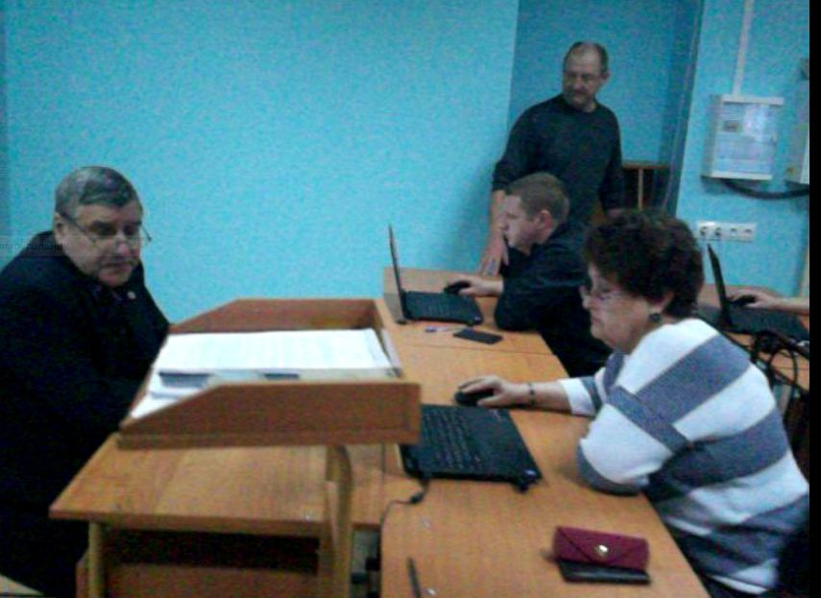

*Необходимо отметить правильные ответы на тестовые вопросы или выбрать правильные утверждения*.

1. **Какие условия допуска к самостоятельной работе диспетчера (оператора) осуществляющего диспетчерский контроль за лифтами?**  
   - Наличие документа об обучение в учебных центрах по учебным программам. разработанным на основе профессионального стандарта.  
   - На основании локального акта по организации при наличии свидетельства об аттестации.  
   - Наличие опыта практической работы не менее одного месяца.  
   - Наличие удостоверения о проведенной проверке знаний по электробезопасности.  
   - Все перечисленные требования.
2. **Что называется устройством диспетчерского контроля?**- Техническое средство для дистанционного контроля за работой лифта.  
   - Техническое средство для обеспечения связи пользователя с диспетчером.  
   - Техническое средство для дистанционного контроля за работой инженерных сооружений зданий (лифта) и обеспечения связи пользователя с диспетчером включающее в себя блок диспетчеризации, канал связи, пульт.
3. **Интерфейс инженерных сооружений (лифта) - это:**- Совокупность технических и программных средств, обеспечивающих обмен информацией между инженерными сооружениями (лифтом) и устройством диспетчерского контроля.  
   - Совокупность программных средств устройства диспетчерского контроля.  
   - Совокупность технических устройства диспетчерского контроля.  
   - Совокупность технических средств для двухсторонней переговорной связи пользователя с устройством диспетчерского контроля
4. **Устройство диспетчерского контроля работы лифта должно обеспечивать двухстороннюю переговорную связь между:**- диспетчерским пунктом и кабиной и крышей кабины.  
   - диспетчерским пунктом и машинным помещением.  
   - диспетчерским пунктом и основным посадочным этажом.  
   - пунктом и кабиной и крышей кабины, диспетчерским пунктом и машинным помещением, диспетчерским пунктом и основным посадочным этажом.
5. **Для чего предназначен диспетчерский комплекс «Обь»?**

- предназначен для мониторинга состояния лифтов так же для получения информации с различных приборов учета и датчиков в жилищно-коммунальном хозяйстве.

- предназначен для мониторинга состояния лифтов, эскалаторов, подъемников, транспортеров, а так же для получения информации с различных приборов учета и датчиков в жилищно-коммунальном хозяйстве, для обеспечения голосовой связи.

- предназначен для мониторинга состояния лифтов, эскалаторов, подъемников, транспортеров, для получения информации, для обеспечения голосовой связи.

**6*.* Какие режимы работы имеет программа MPultPro ?** *(Выбрать несколько ответов)*

- Режим лифтера;

- Режим Оператора;

- Режим Администратора;

- Режим электромеханика.

**7.Какие действия должен произвести диспетчер при данном изображении лифтового блока?**



- Выключить переговорную связь. Выяснить причину вызова диспетчера, дать необходимые разъяснения.

- Включить переговорную связь. Выяснить причину вызова диспетчера, дать необходимые разъяснения.

- Включить переговорную связь. Выяснить наличие пассажиров, передать заявку обслуживающему персоналу.

**8. Время эвакуации пассажиров из кабины остановившегося лифта с момента поступления информации в аварийную службу специализированной организации не должно превышать**- 20 мин.  
- 30 мин.  
- 60 мин.

***Правила обработки результатов и принятия решения о*** *допуске (отказе в допуске)* ***к******практическому этапу экзамена:***

***Теоретический этап экзамена включает 41 задание, время исполнения 45 минут и считается сданным при правильном ответе на 33 (и более) задания.***

**II Практический этап профессионального экзамена**

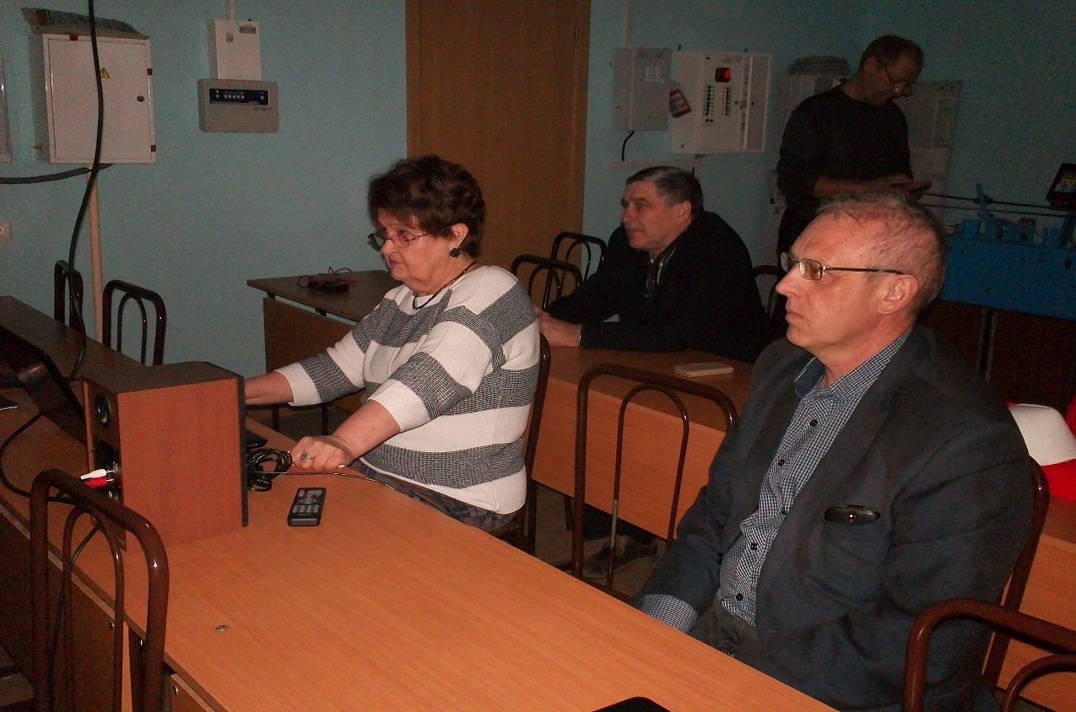

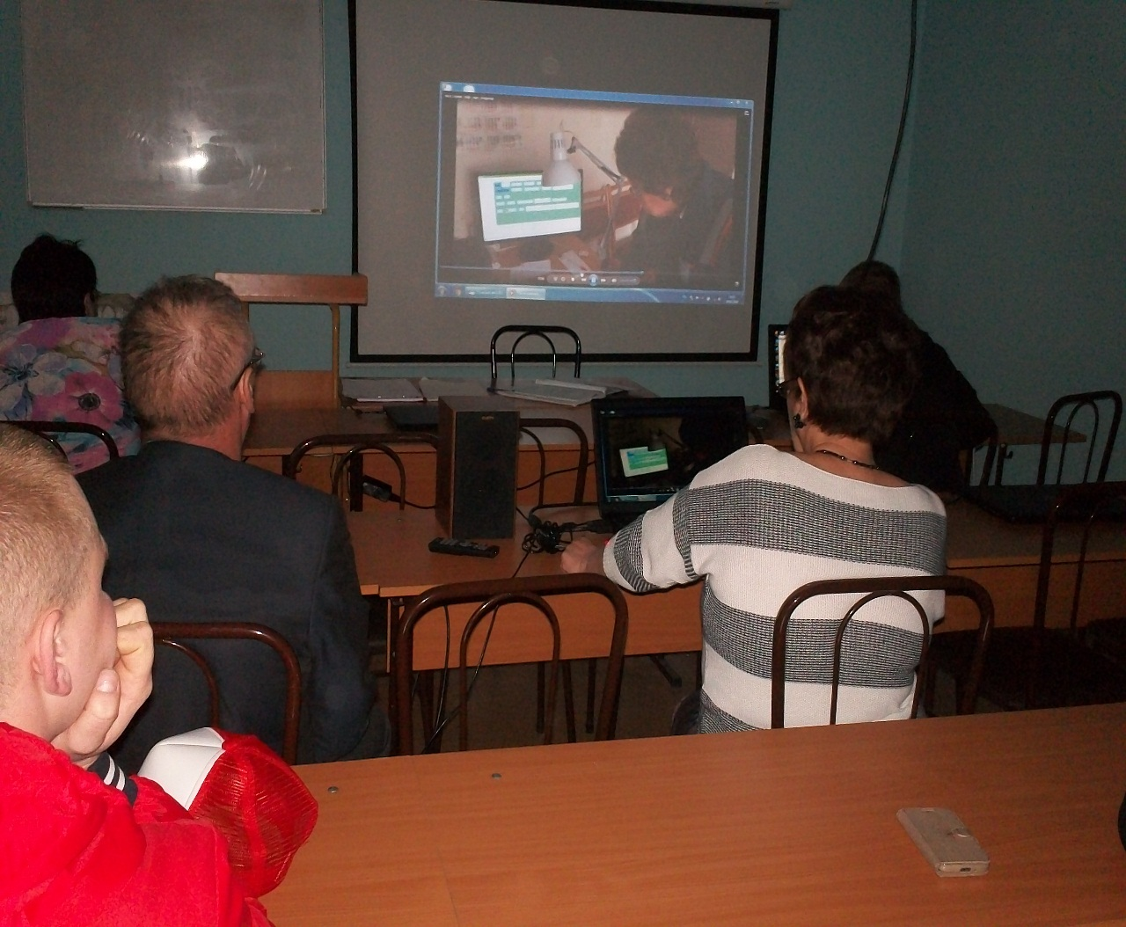

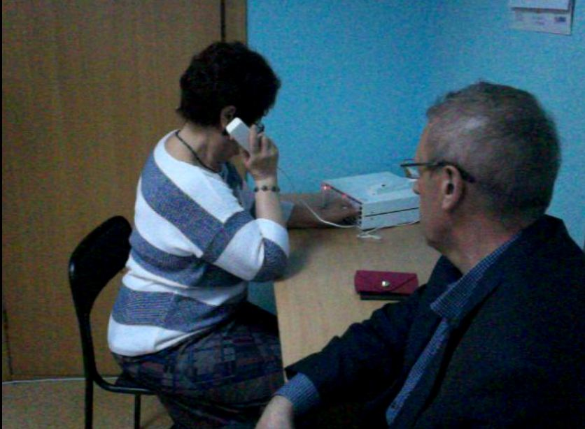

*Задание*

1. Продемонстрировать знания : назначения, принцип функционирования системы диспетчерского контроля.

2. Продемонстрировать действие диспетчера при формировании данного сообщения.

3. Включить переговорную связь, выяснить наличие пассажиров в каби­не лифта, дать необходимые разъяснения. Передать заявку обслужи­вающему персоналу на устранение неисправности.

4. Продемонстрировать порядок учета выдачи и возврата ключей от помещений с размещенным оборудованием лифтов, технических и иных служебных помещений.

*Прокомментировать свои действия.*

***Место выполнения.***

Площадка ЦОК, имеющая соответствующие материально-технические условия.

*Время выполнения:* 30 минут *Используемое оборудование и источники:*

*-*Модель диспетчерского комплекса «ОБЬ»;

* Модель кабины лифта с автоматическими дверями;
* Журналы учета;

индивидуальные средства защиты;

- Профессиональный стандарт «Диспетчер аварийно-диспетчерской службы»- Производственная инструкция «Оператор (диспетчер) диспетчерской службы по контролю работы лифтов и инженерного оборудования зданий и сооружений»  
- Инструкция по охране труда «Оператор (диспетчер) диспетчерской службы по контролю работы лифтов и инженерного оборудования зданий и сооружений».  
- Техническая документация по эксплуатации систем диспетчерского контроля за работой лифтов.

* ***Критерии оценки***

1. Правильность в идентифицировании, обрабатки и передачи информации поступающей на диспетчерский пульт с использованием программного обеспечение системы диспетчерского контроля – 30%

2. Правильность использования оборудования диспетчерского пульта и средства оргтехники для ведения и записи переговоров с гражданами и представителями служб – 20%

3. Правильность ведения переговоров с гражданами, находящимися в стрессовой ситуации – 20%

4. Правильность в направлении деятельности персонала диспетчерской службы по устранению неисправностей и аварийных ситуаций на лифтах и инженерном оборудовании.- 10%

5. Правильностьучета пуска в работу и фиксирования времени простоя лифтов (эвакуации пассажиров из кабины остановившегося лифта), инженерного оборудования, оборудования системы диспетчерского контроля – 20%

*Практическая часть экзамена считается сданной в том случае, если умения соискателя по формализованным критериям оценены не менее чем в 80 баллов из 100 (или не менее 80% правильных ответов)*